2018-2019棠外附小期末素质评价卷
三年级数学
一 、计算题（24分）
1.直接写得数.(10分)
88÷4= 404×2= 840÷4= 500×8= 0 × 9900=
96÷3= 25×4= 105×6= 7200÷9= 7×8÷8×7=
2.竖式计算.(6分)
508×2= 40.5元-8.6元= 38.5元+9.87元=

3.用递等式计算.(8分)
640÷8-45 150－22×6 (86+14)×8 25×9×4

二、填空题（26分）
1.在一个算式里，有加减法，又有乘除法，要先算（ ）法，再算（ ）法；如果算式有小括号，要先算（ ）里面的。
2．60减4的差再除以7，列成综合算式是（ ）。
3．计算24×2时，先算（ ），再算（ ），最后算（ ）+（ ）=（ ）。
4. 22时30分是晚上（ ）；下午4时是（ ）；4年=（ ）个月.
5. 8.5米=（ ）米（ ）分米 9元8分=（ ）元 5元7角分4=（ ）元
6.在 里填上“>”“<”或“=”.
4×25 25×4 0×100 0×1 202×3 303×2
298×3 150×6 14÷2+5 14÷ ( 2+5 ) 48÷4 84÷4
7.长方形周长是60cm，长是20cm，宽是（ ）cm。列综合算式：（ ）。
8.把下面的两个算式，合并成一个综合算式。

8－1=7,49÷7=7 21+38=59,59×3=177

三、选择题。（26分）
1．右图中甲的周长与乙的周长相比较（ ）。

A．甲的周长长 B．乙的周长长 甲
C．甲和乙一样长 D．无法比较 乙
2．小敏16岁了却只过了4个生日，她的出生日期是（ ）。
A．2月28日 B． 2月29日
C．12月30日 D．12月31日
3．奇思的身高是1.37米，妙想的身高是1.40米，淘气比奇思高比妙想矮，淘气的身高可能是（ ）。
A．1.36 B．1.39 C． 1.41 D．1.42
4．水果店进了122箱苹果，香蕉比苹果少进36箱，橙子比香蕉多进了42箱，水果店进了多少箱橙子，下面列式正确的是（ ）。

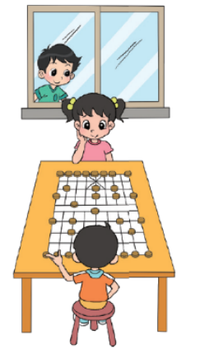
A．122-36-42 B．122+36-42 C．122+36+42 D．122-36+42
- 想一想淘气看到的是( )。

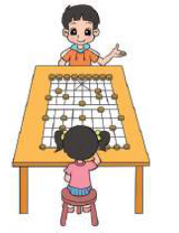
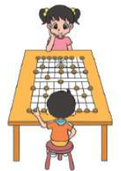
A． B．

6．电影从晚上8：20开始，到晚上10：15分结束，电影时长（ ）。
A．2小时 B．1小时55分 C．2小时15分 D． 不确定

7．1件上衣和1条裤子搭配成一套衣服，3件不同颜色的上衣和2条不同款式的裤子一共可以搭配成（ ）套衣服。
A．2 B．3 C．5 D．6
8．张叔叔上周末出租车的里程表读数为469千米，本周末读数为868千米，本周行驶路程为（ ）千米。
A．868千米 B．399千米 C．391 D．1337
9．一个三位数乘9，积是（ ）
A．三位数 B．四位数 C．三位数或四位数
10．一个汉堡包15元，买3个汉堡包，付了100元，应找回（ ）元。
A．5 B．55 C．82
11．如果3×□4的积是两位数，□里最大可以填（ ）。
A．9 B．8 C．7 D．2
12．一个花池长28米，宽比长少6米，淘气绕花池跑一周，跑了（ ）米。
A．34 B．50 C．68 D．100
13．长900米的公路，第一天修200米，第二天修250米，还剩下（ ）米没修。
A．350 B．450 C．500 D.950
四、作图题（6分）
1.画2个周长为10厘米的长方形, 2.下面几幅图分别是谁看到的?连线
每小格正方形的边长为1厘米。

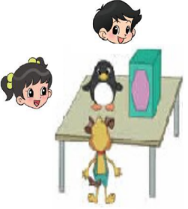






五、应用题。（18分）
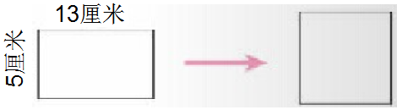
- 淘气用铁丝围成了一个长方形(如下图).如果用这根铁丝围成一个正方形,这个正方形的边长是多少厘米? (3分)

2.一列火车从天津开到济南,火车平均每小时行100千米,从13:40开出,17:40到达,天津到济南的铁路全长多少千米?(3分)

3.李叔叔每天骑摩托车上下班，他这一周每天行驶的里程如下.
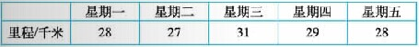
(1)赵叔叔这五天一共行驶了多少千米?（3分）

(2)星期一早上出发时里程表的读数是300千米,算一算,李叔叔星期五晚上到家时里程表的读数是多少千米？（3分）

- 康桥小学三年级两名老师带90名学生参观航空展览,每张成人票15元,每张儿童票8元,带800元买门票够吗? (3分)
成人票:15元
儿童票:8元

5.买一排4盒装的牛奶要32元，单买一盒要10元，买一排平均每盒牛奶的价钱比单买一盒便宜多少元？（3分）

附加题：（20分）
1. 儿子今年15岁，爸爸今年43岁，几年前爸爸的年龄是儿子的4倍？

2.按要求把3,4,5,6四个数填入□内，且数字不能重复。
- 积最大：□□□×□
- 积最小：□□□×□

